初識Spring

**一、Inverse of Control:控制反轉(IOC)**

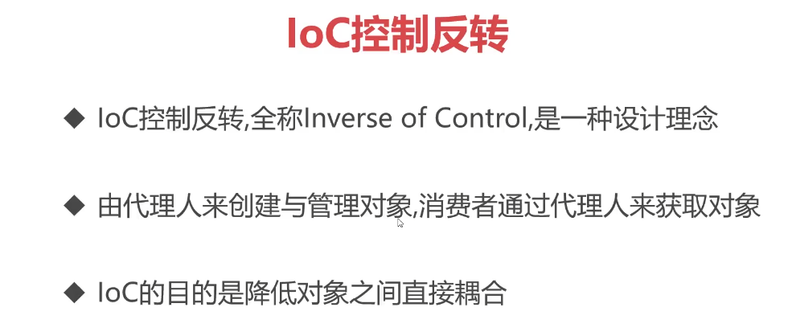

(一)意義

一種軟體設計概念，將物件的控制權交由第三方進行管理，讓第三方幫我們代理我們的工作。

(二)實例

1. 挑水果

一個愛吃蘋果的人，要挑蘋果時，就必須知道每個蘋果類的資訊，如果沒有第三方的幫助就得一個一個物件訪問才能得到想要的。此時，如果有水果攤老闆，這個第三方，知道不同蘋果物件的特色，我們就只需要去問水果攤老闆，我們想要的特徵，水果攤老闆就能依照我們的特徵，告訴我們有哪些水果物件是符合我們的條件。在這樣的例子中，我們就是將自己獲取蘋果物件的權利，交給第三方的這個水果攤老闆，由他代替我做出決定。

2. 租房子

如果我們需要找房子租，通常不是挨家挨戶地找房東，而是直接去找第三方的人，也就是仲介，

讓他替我們挨家挨戶去統計房東，最後再依照我們的要求，給出符合我們預期的房子。

此時，我們就是將我們去訪問房東的這個權利，轉交給房東替代我們去做。

(三)概念

由第三方的代理人創建並管理物件，我們只需要通過代理人獲取物件即可

(四)目的

透過第三方代理人來降低我們與物件之間的耦合，也就是『解除耦合』

(五)作法

使用IoC容器，將物件放入容器中統一管理，讓物件之間的關聯成為弱耦合

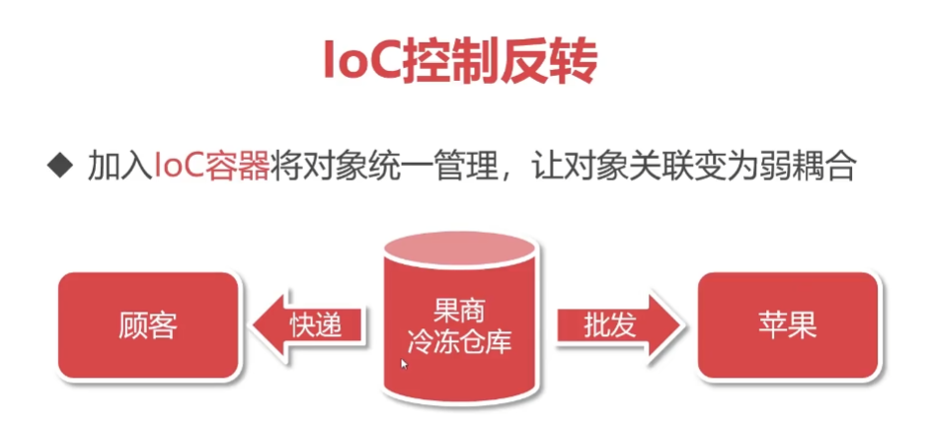

**二、Dependency Injection:依賴注入(DI)**

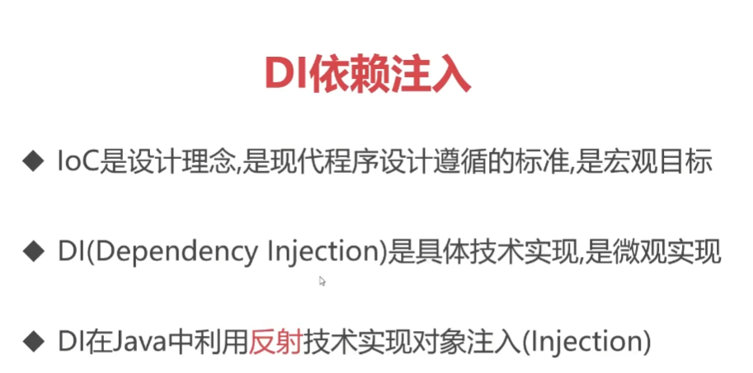

(一)解釋

IoC是宏觀的設計理念，而DI是具體的技術實現，是微觀的實現

(二)實作方法

在Java中，是使用反射的技術來完成物件的注入

**三、Spring的含意**

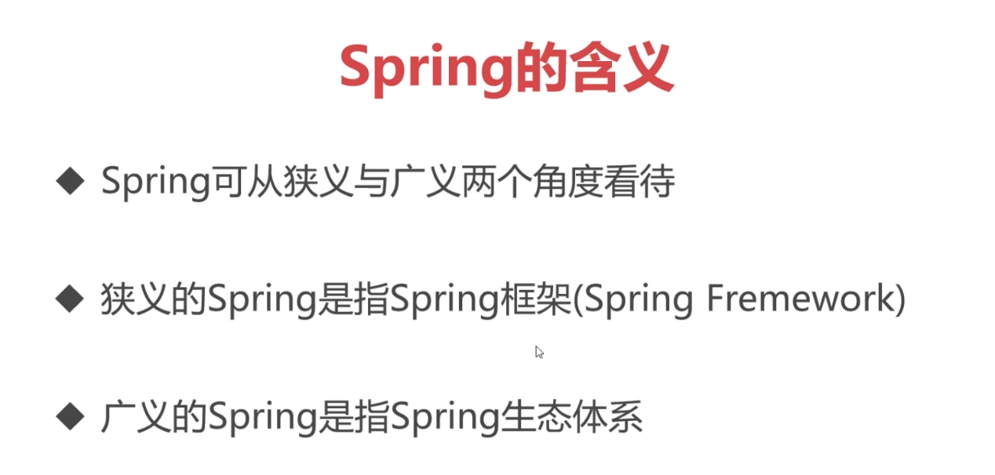

(一)狹義:Spring框架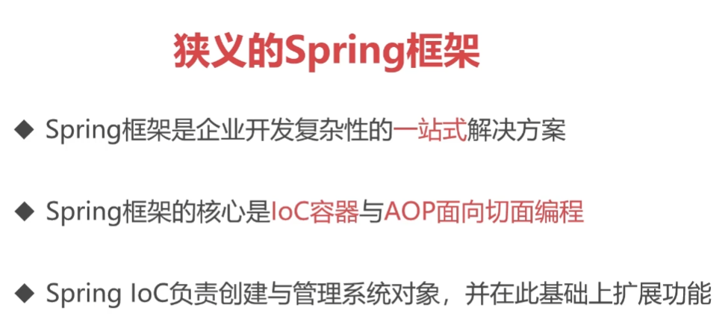

(二)廣義:Spring生態體系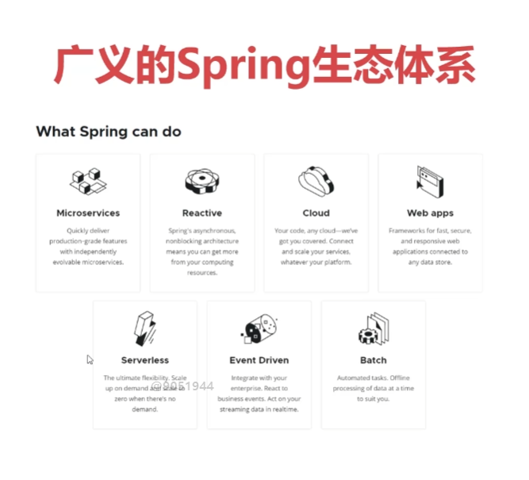

1. Microservices微服務:分布式微服務，提供Spring Cloud來實現微服務

2. Reactive:響應式程式設計，基於異步非阻塞型開發理念與技術

3. Cloud:雲端技術，提供自動擴展或連結

4. Web Apps:提供Spring MVC 開發方式，使用API的方式完成Web開發，一種無伺服器程式設計，讓網頁以單頁的方式擺脫伺服器，讓使用者有更好的使用體驗

四、Spring開發與傳統開發差別

(一) 傳統開發方式

物件之間的關聯式強硬的、是透過new主動去創建的，如果要修改物件之間的關聯需要更動原始碼。一旦更動原始碼，則整個系統需要重新編譯、測試、上線。整個過程非常繁瑣。

(二) Spring IoC容器的開發方式

由IoC容器統一創建與管理物件，並處理物件之間的依賴關係。物件之間的關係透過依賴注入的方式來實現。也就是在程式執行時期，使用反射的技術動態加載物件並進行關聯與綁定。好處就是物件之間的關係是可以更改的，而不是寫死在程式碼中。

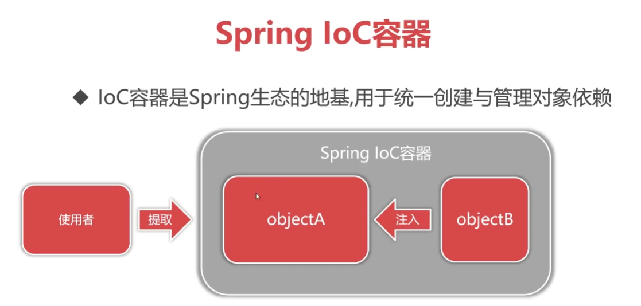

(三) Spring IoC容器的職責

